  
  
**แบบเสนอหัวเรื่องเพื่อจัดทำโครงการ (ผ่านการนำเสนอแล้ว)**

**สาขาวิชาเทคโนโลยีสารสนเทศ  
ปีการศึกษา 2559**

**1. ผู้จัดทำโครงการ**

1.1. นายณัฐวุฒิ จองคำ รหัสประจำตัว 5839010033

1.2. นายสนธยา คำคิด รหัสประจำตัว 5839010041

**2. ชื่อหัวข้อโครงการ**

2.1. ภาษาไทย

แอปพลิเคชัน “ฤกษ์ดี”

2.2. ภาษาอังกฤษ

Application “Auspicious”

**3. อาจารย์ที่ปรึกษา**

3.1.นายศราวุฒิ อินตะไชย อาจารย์สาขาวิชาเทคโนโลยีสารสนเทศ

**4. หลักการและเหตุผล**

“ฤกษ์ดี” เป็นความเชื่อที่คนโบราณได้อาศัยเพื่อปฏิบัติสืบต่อกันมาจนปัจจุบัน เพื่อให้เกิดความอุ่นใจ ความแน่ใจและความเชื่อมั่นในการทำกิจการต่างๆ ทั้งด้านศาสนาพิธีและการดำรงชีวิต ซึ่งเป็นความเชื่อมีมาช้านาน แต่ในปัจจุบันยังมีเพียงในหนังสือ ซึ่งยากต่อการพกพาและการเก็บรักษา และยังไม่ดึงดูดความสนใจเยาวชนเท่าที่ควร จึงส่งผลให้ในปัจจุบันการนับฤกษ์ยามงามดีได้มีการเลือนหายไปในบางส่วน

ผู้สร้างได้เล็งเห็นปัญหาเหล่านี้ จึงสร้างแอปพลิเคชันฤกษ์ดีขึ้นมา เพื่อง่ายต่อการเรียกใช้งาน ซึ่งสามารถเรียกใช้งานได้ทุกที่ทุกเวลา และยังช่วยดึงดูดความสนใจเยาวชนให้หันมาสนใจ เพื่อสืบทอดความเชื่อดีงามนี้ให้คงอยู่ต่อไป

**5. วัตถุประสงค์**

5.1. เพื่อจัดทำแอพพลิเคชันฤกษ์ดี

5.2. เพื่อให้ผู้ใช้งานแอพพลิเคชันสามารถค้นหาฤกษ์ยามงามดีได้ด้วยตนเอง

5.3. เพื่อศึกษาการทำแอพพลิเคชันด้วยภาษา Android และ SQLite ได้มากขึ้น

**6. ประโยชน์ที่ได้รับในการพัฒนา**

6.1.ได้แอพพลิเคชันฤกษ์ดี

6.2.ผู้ใช้งานแอพพลิเคชันดูฤกษ์ยามงามดีด้วยตัวเองได้ผ่านแอปพลิเคชัน

6.3. เข้าใจการทำแอพพลิเคชันด้วยภาษา Android และ SQLite ได้มากขึ้น

**7. ขอบเขตของโครงการ**

7.1. ผู้ใช้งานระบบ

7.1.1 สามารถดูข้อมูลฤกษ์ยามงามดี

7.1.2 สามารถค้นหาข้อมูลฤกษ์ยามงามดี

7.1.3 เพิ่มวันเกิดตนเองได้

**8. วิธีดำเนินงาน**

8.1. ศึกษาการพัฒนา จากระบบปฏิบัติการ Android

8.2. ศึกษาทฤษฎีของภาษาที่ใช้ในการพัฒนาแอปพลิเคชัน

8.3. เขียนแอปพลิเคชันด้วยโปรแกรม Android Studio

8.4. ทดลองการใช้งานแอปพลิเคชัน

8.5. แก้ไขข้อผิดพลาดของแอพพลิเคชัน

8.6. สรุปผลการทดลองการใช้งานแอปพลิเคชัน

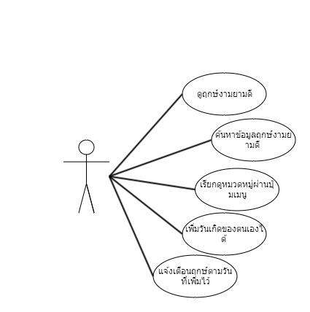

**9. เอกสารอ้างอิง**

1. <http://www.mhodoo.com/sarahora_view.php?id=104>

2. http://www.dooroek.com/2559/June/

3. http://www.mahamodo.com/tamnai/good_time.aspx

4. http://horoscope.kapook.com/view148066.html

ลงชื่อ ............................................................ ลงชื่อ ............................................................  
 ( ......................................................... ) ( อาจารย์รุ่งฤทธิ์ อนุตรวิรามกุล )  
 อาจารย์ที่ปรึกษา อาจารย์ประจำวิชา  
 วันที่ .............เดือน...................พ.ศ. ............ วันที่ .............เดือน...................พ.ศ. ............